**2024年高考预测密卷一卷**

**化学（河北地区专用）**

**注意事项：**

**1.答卷前，考生务必将自己的姓名、准考证号填写在答题卡上。**

**2.回答选择题时，选出每小题答案后，用铅笔把答题卡上对应题目的答案标号涂黑。如需改动，用橡皮擦干净后，再选涂其他答案标号。回答非选择题时，将答案写在答题卡上，写在本试卷上无效。**

**3.考试结束后，将本试卷和答题卡一并收回。**

**可能用到的相对原子质量：O-16 K-39 Cr-52 Ce-140**

**一、单项选择题：本题共14小题，每小题3分，共42分。在每小题给出的四个选项中，只有一项是符合题目要求的。**

1.化学是一门基础自然科学，它是人类认识世界、改造世界的锐利武器。目前化学科学已经渗透到国民经济的一切技术领域，下列说法正确的是（ ）

A.布洛芬包装上印有的“OTC”是处方药的标志，不能自行购买和使用，必须凭医生处方购买并遵医嘱服用

B.小苏打受热易分解，因此可用作烘焙糕点的膨松剂和干粉灭火器的主要原料

C.陶瓷是由石灰石和黏土经复杂的物理和化学变化制得的

D.豆科植物自身吸收空气中的氮气转化为氮肥实现自然固氮

2.诗词如歌，在平平仄仄中宛转悠扬，在抑扬顿挫里让人忘忧，下列关于古诗词的说法正确的是（ ）

A.“红柿摘下未熟，每篮用木瓜三枚放入，得气即发，并无涩味”中“气”是天然气、沼气、油田气、煤矿坑道气的主要成分

B.“磁石引场镇，阳燧下炎烟”中“磁石”的主要成分为（含有、价铁），可用作红色颜料

C.“凶兵铸农器，讲殿辟书帷”中“铸农器”时主要发生物理变化

D.“客路青山外，行舟绿水前”中“绿水”是指含有的水

3.有机化学给人类创造和维持了丰富多彩的物质生活，提高了人们的生活质量，在农作物改良、医药研究、食品工程方面发挥着重要作用，下列有机方程式书写错误的是（ ）

A.向水杨酸中滴加过量的碳酸钠：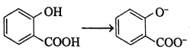

B.浓硫酸作催化剂且加热条件下，向中滴加过量的：

C.1，丁二烯与等物质的量的溴的四氯化碳溶液可能发生反应：

D.由乙炔制备导电塑料的反应：

4.原子序数关系：①，②，③，某离子化合物的结构如下图所示，下列说法不正确的是（ ）

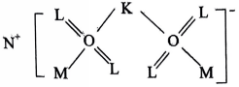

A.电负性：

B.铝与K、N、O的最高价氧化物对应的水化物均能发生反应产生氢气

C.该离子化合物中，并非所有元素均满足8电子的稳定结构

D.第一电离能：

5.微型化学实验是在保证化学反应过程质量的前提下，以尽可能少的试剂，来获取所需化学信息的实验原理与技术，是增强化学学习兴趣的催化剂。下列化学实验正确的是（ ）

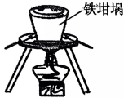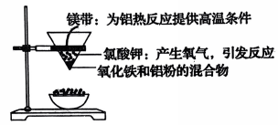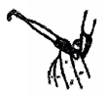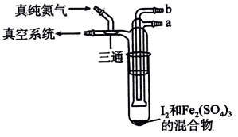

甲 乙 丙 丁

A.图甲用于除去碳酸钠中混有的碳酸氢钠

B.图乙用于实验室模拟工业炼铁

C.图丙用于碱式滴定管的检漏

D.图丁（夹持及加热装置略）从b通入冷凝水用于除去碘中混有的

6.某含钪废水中，除了含有外，还含有一定量的、，以含钪废水为主要原料制备的工艺流程如下图所示，下列说法正确的是（ ）

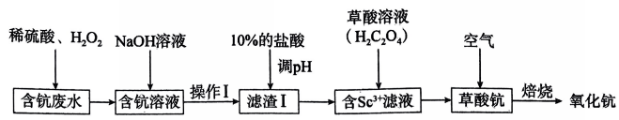

A.为了加快操作1的速率，应该用玻璃棒不断搅拌

B.滤渣1中含有、、，加入盐酸后，沉淀溶解得到含、和的滤液

C.实验室模拟“焙烧”操作的仪器：酒精灯、铁三脚架、泥三角、坩埚、玻璃棒

D.“焙烧”时发生反应：

7.能与水混溶，且不易挥发。实验室用如下图所示的装置制备晶体：先用氢气排尽装置中的空气，再将A中的液体加入B中，然后滴加溶液，反应后向三颈烧瓶中加入乙醇，再过滤、洗涤和干燥，即可得到晶体。下列说法正确的是（ ）

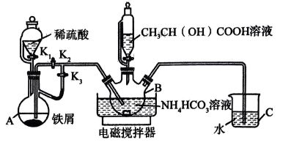

A.关闭，打开、，向盛有铁屑的圆底烧瓶中滴加稀硫酸生成硫酸亚铁，并用生成的排尽装置中的空气

B.B中发生反应

C.盛有溶液的恒压滴液漏斗可以用分液漏斗代替

D.装置C的作用是尾气处理，防止污染空气

8.某有机物的结构如下图所示，关于该有机物的说法错误的是（ ）

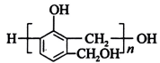

A.该有机物是缩聚反应产物，合成该有机物的单体是间羟甲基苯酚和甲醛

B.该有机物最多消耗的物质的量为

C.该有机物中O原子均采取杂化，C原子的杂化方式有、两种

D.该有机物能使溴水和酸性高锰酸钾溶液褪色

9.实验室制备2，氧代二乙醇的反应机理如下图图1所示，发生的副反应如下图图2所示，下列说法不正确的是（ ）

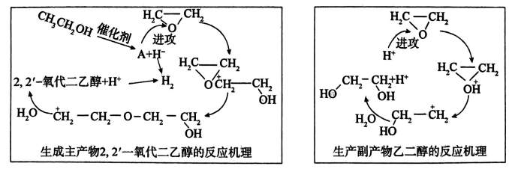

图1 图2

A.图1中A为

B.合成2，氧代二乙醇和乙二醇的过程中，均为催化剂作用

C.合成2，氧代二乙醇的总反应为：

D.2，氧代二乙醇和乙醇的核磁共振氢谱图中吸收峰的数目相同

10.下列实验操作、现象、结论正确的是（ ）

|  |  |  |  |
| --- | --- | --- | --- |
| 选项 | 实验操作 | 实验现象 | 实验结论 |
| A. | 将铁粉与碘单质充分加热、冷却、溶解、滴入溶液 | 生成蓝色沉淀 | 与反应生成二价铁 |
| B. | 向和的混合溶液中，滴加少量溶液 | 生成黄色沉淀 |  |
| C. | 将液态钠与液态四氯化钝加热至（、、的熔点分别为、、） | 有银白色固体产生 | 不能说明还原性 |
| D. | 向阳离子为的某溶液中滴加足量稀硫酸 | 生成黄色沉淀，产生无色刺激性气味的气体 | 不能说明溶液中含有 |

11.为实现全球绿色低碳，满足人民群众日益增长的优美生态环境需求、促进人与自然和谐共生的迫切需要，科学家设计如下装置，将转化为水煤气，并实现由乙醇合成乙醛，下列说法错误的是（ ）

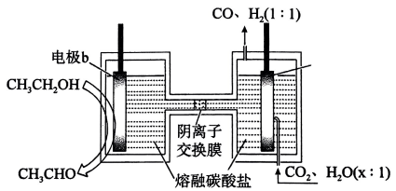

A.的质谱图：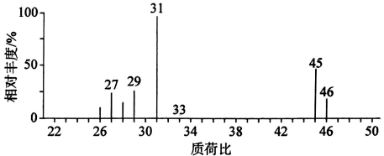

B.电极a、b分别连接电源的负极、正极；电势：电极电极b

C.阴极区、阳极区离子的物质的量均不变

D.

12.相同条件下，测得以下三个反应的与数据如下：

反应①：

反应②：

反应③：

关于以上三个反应的说法正确的是（ ）

A.反应①、反应②、反应③均为氧化还原反应

B.其他条件不变时，增大压强，反应②的v（正）、v（逆）以及均增大

C.反应③的活化能：（逆）（正）

D.反应②与反应③的反应热的比值：

13.四氧化三铁是一种常用的磁性材料，是制作录音磁带和电讯器材的原料。O原子呈面心立方最密堆积，Fe原子随机分布在由O原子构成的正四面体空隙和八面体空隙中（如图），下列说法不正确的是（ ）

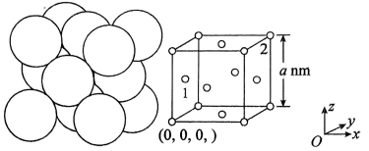

A.1、2号原子的分数坐标分别为，，1、2号原子之间的距离为

B.基态在原子核外空间占据的最高能层符号为M，该能层的电子云在空间有9个伸展方向

C.中O原子沿面对角线的投影为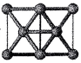

D.题图中正四面体空隙和正八面体空隙中原子的填充率为

14.常温下，用溶液滴定等浓度的（二元酸）溶液，溶液与的关系如下图所示，下列说法正确的是（ ）

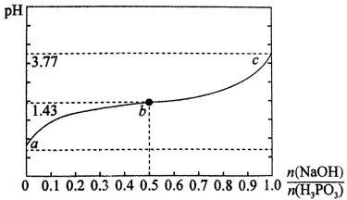

A.为对应的酸式盐，溶液中存在

B.

C.c点溶液中存在

D.溶液中水的电离程度：

**二、非选择题：共58分。**

15.（15分）三氯乙醛是无色易挥发油状液体，有刺激性气味，易溶于乙醇、乙醚和氯仿，能与水化合生成三氯乙醛水合物，易被氧化生成。可用于制造滴滴涕、敌百虫、敌敌畏等杀虫剂、三氯乙醛脲除草剂。医药上用于生产氯霉素、合霉素等。实验室设计如下图所示装置，测定样品的质量分数，并用制得的在下乙醇制备少量三氯乙醛。

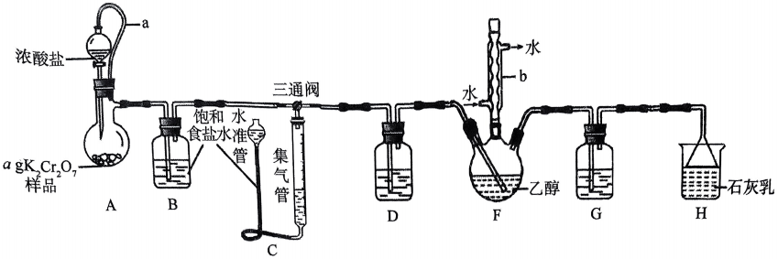

（1）仪器A的名称为_______，A中发生反应的化学方程式为_______。

（2）装置D、G内所盛试剂的作用为_______，导气管a的作用是_______。

（3）标准状况下，测定样品的质量分数时，若实验前后集气管中液面读数分别为、，则样品的质量分数的表达式为_______（无需化简）。

（4）该实验装置中三通阀的孔路位置如下图所示，测定样品的质量分数时调节为_______；制备少量三氯乙醛时三通阀的孔路调节为_______，并将水准管向_______（填“上”或“下”）移动，使进入右侧装置。

A. B. C. D.

（5）仪器F的加热方式为_______。仪器b中冷凝水下进上出的目的是_______。由于实验过程中可能会生成等杂质，从F中分离出，需要进行蒸馏操作，蒸馏时不能选用仪器b的原因是_______。

（6）装置H的作用是吸收过量的，其离子方程式为_______。下列装置中能代替装置H的是_______（错选、漏选均不得分）。

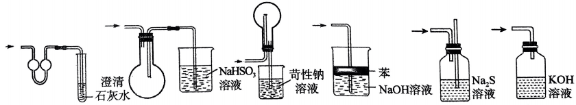

A B C D E F

16.（14分）是一种用途极广的稀土材料，可广泛应用于多种研究领域。由矿制备的工艺流程如下图所示：

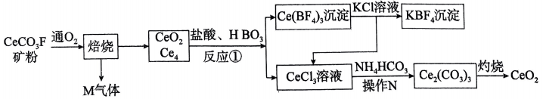

回答下列问题：

（1）为镧系的稀土元素，在元素周期表中的位置是_______，在周期表中共有_______种稀土元素。

（2）是_______（填“复盐”或“混盐”），将矿粉采用如下图所示方式焙烧的优点是_______。

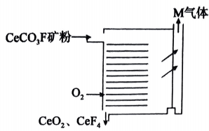

（3）该流程中，反应①的化学方程式为_______。

（4）溶解度关系：_______填“”或“”）。

（5）实验室模拟操作N时，检验是否沉淀完全的操作是_______。若恰好沉淀完全时，，则溶液的_______。

已知：、、。

（6）是一种常见的催化剂，用太阳光照射，当时，电子吸收能量由M跃迁至N，并形成和，和分别在催化剂表面进行反应，其反应过程如下图所示，则具有_______性（填“氧化”或“还原”，下同），Y为_______产物。

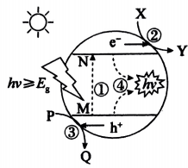

（7）具有与相似的晶胞结构，若晶体的密度为，阿伏加德罗常数的值为，则晶胞的边长为_______fm。

17.（14分）氯萘是无色挥发性油状液体，不溶于水，易溶于四氯化碳、苯，用于制萘酚，用于生产染料、木材防腐剂、杀菌剂、特种清洁剂等。

（1）Ⅰ.氯萘与的混合气体在催化作用下涉及到的反应及反应热如下图图1所示，该转化过程中，_______，（用含、、的代数式表示）。

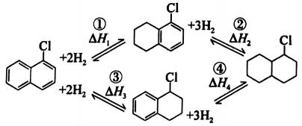

图1

Ⅱ.相同时间内，仅催化剂不同条件下进行反应①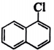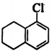，生成物的体积分数如下图图2所示，生成物的体积分数不同的原因是_____________________。

（2）图1中反应①、②、③、④的平衡常数与温度的关系如下图图3所示。

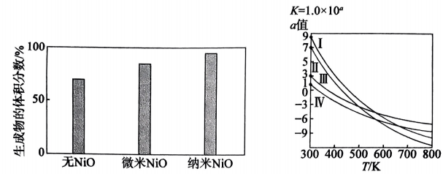

图2 图3

Ⅰ.图3中Ⅲ、Ⅳ分别对应反应①、③，则_______对应反应④。在其他条件不变时，增大压强反应④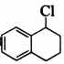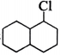的平衡常数_______（填“增大”“减小”或“不变”）。

Ⅱ.在一定条件下，反应④的速率方程（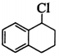）（）；（），达到平衡时，，该条件下，某时刻时，、、的浓度分别为、、，则该时刻时，该反应的_______（填“”“”或“”）。若降低温度，、均_______（填“增大”“减小”或“不变”），且变化的倍数_______（填“大于”“小于”或“等于”）。

Ⅲ.在一定的温度和压强下，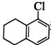和发生反应②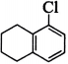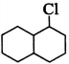，下列图像正确且能说明在t时刻该反应达到平衡状态的是_______。

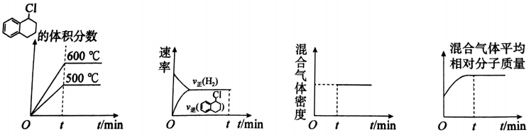

A B C D

（3）在恒温密闭容器中充入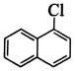和，仅发生反应①和反应③，在不同温度下达到平衡时，氯萘的总转化率和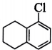的选择性与温度的关系如下图所示，若达到平衡时总压为，则该条件下反应③的平衡常数_______。D、E、F三点对应的温度下，_______点时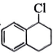的含量最大。

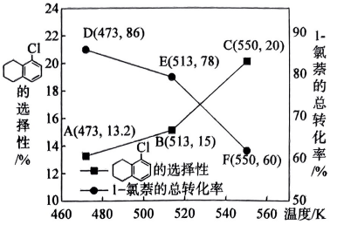

18.（15分）由有机物A合成有机物K的路线图如下：

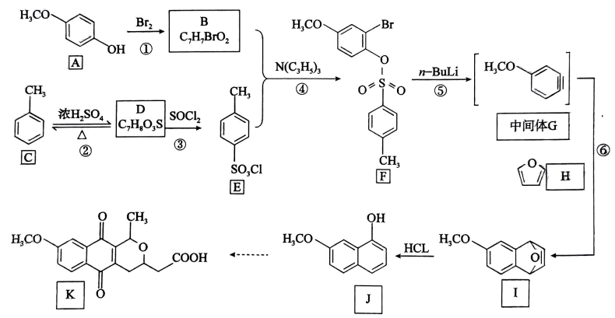

回答下列问题：

（1）的系统命名为_______。

（2）反应⑤⑥的反应类型分别为_______、_______。

（3）有机物D的结构简式为_______，有机物K含有的官能团有_______种。

（4）反应①的化学方程式为_______。

（5）Ⅰ.苯磺酸主要作为化学试剂和催化剂进行使用，可以提高实验结果的准确性，下列苯磺酸及其衍生物的酸性由强到弱的顺序为_______（填序号）。

① ② ③

Ⅱ.含氮有机物中，N原子的电子云密度越大，有机物的碱性越强，下列有机物的碱性由强到弱的顺序为_______（填序号）。

① ② ③

（6）有机物L是有机物H与等物质的量的发生1，加成反应的产物，有机物L符合下列条件的同分异构体有_______种（考虑顺反异构）。

①与新制的银氨溶液反应生成光亮的银镜；

②能使溴的四氯化碳溶液褪色

（7）氯异丙苯是一种常用的医药中间体，由异丙苯与在作用下合成氯异丙苯时，会有大量副产物生成，结合本题的信息，写出由异丙苯合成氯异丙苯的路线图（无机试剂任选）。

____________________________________________________________________________________________

**2024年高考化学预测密卷一卷·河北地区专用**

|  |  |  |  |  |  |  |  |  |  |  |  |  |  |  |
| --- | --- | --- | --- | --- | --- | --- | --- | --- | --- | --- | --- | --- | --- | --- |
| 题号 | 1 | 2 | 3 | 4 | 5 | 6 | 7 | 8 | 9 | 10 | 11 | 12 | 13 | 14 |
| 答案 | B | C | A | B | D | C | B | B | B | D | D | D | A | C |

**一、单项选择题**

1.B【解析】布洛芬包装上印有的“OTC”是非处方药的标志，可以自行购买和使用，A错误；小苏打受热易分解生成二氧化碳气体，因此可用作烘焙糕点的膨松剂和干粉灭火器的主要原料，B正确；陶瓷是由黏土经复杂的物理和化学变化制得的，C错误；豆科植物自身不能实现自然固氮，与豆科植物共生的根瘤菌才可以吸收空气中的氮气转化为氮肥实现自然固氮，D错误。

【点睛】本题考查化学在生活中的应用等知识，难度不大，注意知识的积累。

2.C【解析】“红柿摘下未熟，每篮用木瓜三枚放入，得气即发，并无涩味”中“气”是指乙烯，才是天然气、沼气、油田气、煤矿坑道气的主要成分，A错误；“磁石引场镇，阳燧下炎烟”中“磁石”的主要成分为（含有、价铁），是黑色固体，不能用作红色颜料，才可以用作红色颜料，B错误；“区兵铸农器，讲殿辟书帷”中“铸农器”是传统的铸造，其原理是铁的状态变化，没有生成新物质，因此主要发生物理变化，C正确；“客路青山外，行舟绿水前”中“绿水”是指没有污染的水，不是含有的水，D错误。

【点睛】本题考查化学与传统文化等知识，难度不大，注意物质的物理性质和用途。

3.A【解析】酚羟基的酸性小于碳酸，因此酚羟基不能与碳酸根离子反应生成二氧化碳，而是生成碳酸氢根离子，故向水杨酸中滴加过量的碳酸钠离子方程式为，A错误；由制备乙酸乙酯时的原理“酸脱羟基醇脱氢”，可知向中滴加过量的，反应的离子方程式为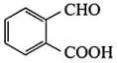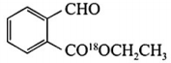，B正确；1，丁二烯与等物质的量的溴的四氯化碳溶液可能发生1，加成反应：，C正确；乙炔在一定条件下发生加聚反应可得到聚乙炔，因此由乙炔制备导电塑料的反应为，D正确。

【点睛】本题考查有机化学方程式的书写等知识。

4.B【分析】由题意可知K、L、M、N、O原子序数依次增大，每个L原子均形成2对共用电子，每个O形成6对共用电子，原子序数关系：，则L为氧元素，O为硫元素；M均形成一个共价键，M是氟元素；K和M的原子序数之和与O的相等，K是氮元素；N可形成，可知N为钠元素。

【解析】电负性是元素的原子在化合物中吸引电子的能力的标度。元素的电负性越大，表示其原子在化合物中吸引电子的能力越强，一般非金属元素的电负性大于金属元素，因此电负性：，A正确；铝与N、O的最高价氧化物对应的水化物、稀硫酸均能发生反应产生氢气，但K为氮元素，其最高价氧化物对应的水化物为硝酸，与浓硝酸在加热条件下反应生成二氧化氮气体、硝酸的浓度越小，其还原产物的价态越低，B错误；该离子化合物中，S元素最外层电子数为，不满足8电子稳定结构，因此并非所有元素均满足8电子的稳定结构，C正确；第一电离能是气态基态原子失去最外层的一个电子需要吸收的最低能量。第一电离能数值越小，原子越容易失去电子；第一电离能数值越大，原子越难失去电子。随着核电荷数的递增，元素的第一电离能呈现周期性变化。总体上金属元素第一电离能较小，非金属元素第一电离能较大。基态氮原子的价电子排布式为，处于半满状态，能量低，较稳定，难以失去电子，故第一电离能，氮元素氧元素，因此第一电离能：，D正确。

【点睛】本题考查电负性、第一电离能的大小比较、8电子稳定结构的判断、元素化合物的性质等知识，要认真审题，注意细节。

5.D【解析】碳酸氢钠受热分解生成碳酸钠、水和二氧化碳，有气体生成，故不能盖坩埚盖，A错误；工业上用焦炭还原冶炼铁，不能用铝热反应炼铁，B错误；图丙是碱式滴定管排气泡的操作，C错误；

若从a口通入冷凝水，则冷凝水无法充满整个冷凝管，冷凝效果不好，需要用从b口通入，此时可以将冷凝水充满冷凝管。碘单质加热时升华，遇冷后又凝华，最终使碘和分开，因此图丁可以用于除去碘中混有的，D正确。

【点睛】本题考查化学实验操作等知识，难度不大，但易错点较多，注意不能用铝热反应炼铁。

6.C【解析】过滤时不能用玻璃棒不断搅拌，A错误；滤渣1中含有、、，加入盐酸后，沉淀溶解得到含的滤液，B错误；实验室加热固体一般选用坩埚，因此实验室模拟“焙烧”操作的仪器：酒精灯、铁三脚架、泥三角、坩埚、玻璃棒，C正确；“焙烧”时有空气参与反应，草酸钪与氧气焙烧时生成和，因此“焙烧”时发生反应：。

【点睛】本题考查化学工艺流程等知识，要根据流程图细致分析反应过程。

7.B【解析】仪器A不是圆底烧瓶，而是蒸馏烧瓶，关闭，打开、，向盛有铁屑的蒸馏烧瓶中滴加稀硫酸生成硫酸亚铁，并用生成的排尽装置中的空气，A错误；B中发生反应，B正确；分液漏斗使用时需要将上口的玻璃塞打开或者将玻璃塞上的凹槽对准分液漏斗颈部的小孔，这样会与空气相通，使溶液中带入氧气导致亚铁离子被氧化，因此不可以将盛有溶液的恒压滴液漏斗换为分液漏斗，C错误；装置C的作用是防止空气进入三颈烧瓶中氧化，D错误。

【点睛】本题考查化学实验等知识，注意分液漏斗使用时需要将上口的玻璃塞打开或者将玻璃塞上的凹槽对准分液漏斗颈部的小孔，这样会与空气相通带入氧气导致亚铁离子被氧化，因此不可以将盛有溶液的恒压滴液漏斗换为分液漏斗。

8.B【解析】该有机物可以由间羟甲基苯酚和甲醛经缩聚反应制得，合成该有机物的单体是间羟甲基苯酚和甲醛，A正确；酚类可以与发生中和反应，醇类与不能反应，因此该有机物最多消耗的物质的量为，B错误；该有机物中O原子均连接2个键、并含有2对孤电子对，因此O原子均采取杂化；苯环上C原子的杂化方式为、侧链上碳原子的杂化方式为，因此C原子的杂化方式有、两种，C正确；该有机物含有酚羟基，能与浓溴水发生取代反应，酚羟基和醉羟基能被酸性高锰酸钾溶液氧化，因此该有机物能使溴水和酸性高铨酸钾溶液褪色，D正确。

【点睛】本题考查有机物的结构和性质，注意酚类可以与发生中和反应，醇类与不能反应。

9.B【解析】由图1可知，A为，A正确；合成2，氧代二乙醇的过程中，为中间产物，合成乙二醇的过程中，为催化剂，B错误；由图1可知，由和合成2，氧代二乙醇的总反应的化学方程式为，C正确；2，氧代二乙醇和乙醇均有三种等效氢原子，因此它们的核磁共振氢谱图中吸收峰的数目相同，D正确。

【点睛】本题考查化学反应机理、有机物的结构和性质等知识，注意合成2，氧代二乙醇的过程中，为中间产物，合成乙二醇的过程中，为催化剂。

10.D【解析】假如与反应生成价铁，当过量时，溶解后发生反应，再滴入溶液，也能生成蓝色沉淀，因此，不能说明与反应生成二价铁，A错误；向等浓度的和的混合溶液中，滴加少量溶液，生成黄色沉淀，才可以说明，题目中未强调“等浓度”，B错误；将液态钠与液态四氯化钛加热至，有银白色固体产生，结合、、的熔点分别为、、，说明发生反应，且生成物中无气体，排除了平衡正向移动的干扰，因此，能说明还原性，C错误；向和的混合溶液中滴加足量稀硫酸，也能生成黄色沉淀，并产生无色刺激性气味的气体，因此不能说明溶液中含有，D正确。

【点睛】本题考查化学实验操作等知识，难度中等，注意考虑干扰物质。

11.D【解析】质谱图中质荷比最大的值为该有机物分子的相对分子质量，的相对分子质量为46，A正确；与电源正极相连的是阳极，与电源负极相连的是阴极，因此电极a、b分别连接电源的负极，正极。阳极与电源正极相连，故阳极电势高于阴极，因此电势：电极极b，B正确；当转移电子时，有离子由阴极区移向阳极区，结合电极a电极反应式：，电极b的电极反应式，因此阴极区、阳极区离子的物质的量均不变，C正确；电极a的电极反应式：，因此，D错误。

【点睛】本题考查电化学知识，考虑离子的物质的量变化时，需考虑离子交换膜中离子的迁移。

12.D【解析】反应①中，反应前后不存在化合价变化，因此反应①为非氧化还原反应，A错误；其他条件不变时，增大压强，反应②的v（正）、v（逆）均增大，温度不变平衡常数不变，则不变，B错误；对于反应③，由可知随着温度升高，平衡常数越小，则升温平衡逆向移动，则正反应为放热反应，故反应③活化能（正）（逆），C错误；根据盖斯定律分析，反应①反应③反应②，则有，则反应②与反应③的反应热的比值，D正确。

【点睛】本题考查氧化还原反应的特征、化学反应速率、化学平衡常数的影响因素、活化能、盖斯定律等知识，难度较大，注意除以负数，不等号的方向要改变，

13.A【解析】1、2号原子的分数坐标分别为、；实际坐标分别为、，因此1、2号原子之间的距离为，A错误；基态在原子核外空间占据的最高能层为第3层，符号为M，该能层的电子云在空间有个伸展方向，B正确；中O原子采取面心立方最密堆积，因此，氧原子沿面对角线的投影为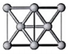，C正确；题图中，O原子的数目为，正四面体空隙有8个（8个体内），正八面体空隙有个（棱心和体心即为正八面体空隙的中心），正四面体空隙和正八面体空隙总数为有3个空隙填充了原子，因此正四面体空隙和正八面体空隙中原子的填充率为，D正确。

【点睛】本题考查晶胞结构等知识，难度较大，要注意面心立方最密堆积中，正四面体空隙有8个（8个体内），正八面体空隙有个（棱心和体心即为正八面体空隙的中心）。

14.C【解析】是二元酸，为与完全中和的产物，因此为对应的正盐，溶液中存在质子守恒：，A错误；时，溶质为等物质的量的与，由于酸式酸根离子的电离与水解较微弱，的电离也微弱，所以，代入电离常数表达式计算得，A错误；c点，为溶液，由可知的电离程度大于水解程度，因此溶液中离子浓度大小顺序为，C正确；a点为溶液，b点为等物质的量的和的混合溶液，c点为溶液，溶液中水的电离程度，D错误。

【点睛】本题考查水溶液中的离子平衡等知识，注意是二元酸，为与完全中和的产物，因此为对应的正盐。

**二、非选择题**

15.（15分）（1）蒸馏烧瓶（1分）

（浓）（1分）

（2）吸收水蒸气，防止与水反应生成的将氧化生成（1分）

平衡压强，有利于液体顺利流下；消除由于滴加浓盐酸造成的误差（1分）

（3）（2分）

（4）C（1分） D（1分） 上（1分）

（5）水浴加热（1分） 使冷凝水充满整个管道，提高冷凝效果（1分）

会有部分馏分残留在球形冷凝管中，不利于收集（1分）

（6）（1分）

（错选、漏选均不得分）（1分）

【解析】（1）仪器A带有支管，其名称为蒸馏烧瓶。与浓反应生成氯化钾、氯化铬、氯气和水，化学方程式为（浓）。

（2）根据题干的已知信息“易被氧化生成”，可知装置D、G内所盛试剂均为浓硫酸，其作用是吸收水蒸气，防止与水反应生成的将氧化生成。

导气管a的作用是平衡压强，有利于液体顺利流下消除由于滴加浓盐酸造成的误差。

（3）测定实验前后集气管中液面读数分别为、，则标准状况下氯气的体积为，氯气的物质的量为，根据（浓），可知的物质的量为，根据公式可知，的质量为，则样品中样品的质量分数的表达式为。

（4）测定样品的质量分数时，氯气从左侧进入，只能向下进入集气管，三通阀的孔路如C项所示（B项方式中氯气会进入右侧装置，使测定结果不准确）。制备少量三氯乙醛时，需要由集气管向装置D提供氯气，此时孔路位置需调节为气体由下方的集气管向右进入装置D，应该选D项（B项方式中氯气会进入左侧装置，降低氯气的利用率），不符合题意。将水准管向上移动，会使集气管内压强增大，从而使进入右侧装置。

（5）根据题干的已知信息“用制得的在下与乙醇制备少量三氯乙醛”，可知仪器F的加热方式为水浴加热。仪器b中冷凝水下进上出的目的是使冷凝水充满整个管道，提高冷凝效果。

进行蒸馏操作，蒸馏时应该选用直形冷凝管，不能选用仪器b球形冷凝管的原因是会有部分馏分残留在球形冷凝管中，不利于收集。

（6）用石灰乳吸收过量的，离子方程式为。的溶解度太小，不能用澄清石灰水吸收氯气，A错误；与发生反应：，有污染性气体生成，B错误；能有效吸收氯气，并能防止倒吸，C正确；不能防止倒吸，D错误；能有效吸收氯气，并能防止倒吸，E正确存在安全隐患，右侧应该开口，F错误。

【点睛】本题考查化学实验等知识。

16.（14分）（1）第六周期ⅢB族（1分） 17（1分）

（2）混盐（1分） 增大接触面积，加快反应速率使焙烧反应更充分（1分）

（3）（2分）

（4）（1分）

（5）静置，向上层清液中继续滴加溶液，若无沉淀产生，则已经沉淀完全；若产生沉淀则未沉淀完全（1分） 6（2分）

（6）氧化（1分） 还原（1分）

（7）（2分）

【解析】（1）Ce为镧系的稀土元素，在元素周期表中的位置是第六周期ⅢB族。稀土元素包括钪、钇以及15种镧系元素，共有17种。

（2）由一种阳离子和两种阴离子构成，属于矿粉采用逆流方式焙烧的优点是增加快反应速率，使焙烧反应更充分。

（3）该流程中，焙烧时发生反应，与的物质的量之比为，因此反应①的化学方程式为。

（4）与溶液发生反应生成和沉淀，该反应的化学方程式可表示为，由此可知溶解度：。

（5）残留在溶液中的离子浓度小于时，可认为该离子沉淀完全。恰好沉淀完全为时，，根据，经计算得此时溶液中，则此时溶液的为6。

（6）根据题意可知，可得电子，视为氧化剂，有氧化性；X物质得电子转化为Y，发生还原反应，Y为还原产物。

（7）具有与相似的晶胞结构，则每个晶胞含有的个数：，含有的个数：，所以每个晶胞含有4个，则晶胞的边长。

【点睛】本题考查化学工艺流程、晶胞相关计算等知识，注意（微米）；（纳米）；（皮米）；（飞米）；（埃米）。

17.（14分）（1）Ⅰ.（1分）

Ⅱ.该时间内，无、微米条件下反应未达到平衡状态，纳米条件下已达到或未达到平衡状态，加入催化剂使反应速率加快，纳米的表面积比微米的小，反应速率更快（2分）

（2）Ⅰ.Ⅰ（1分） 不变（1分）

Ⅱ.（2分） 减小（1分） 小于（1分）

Ⅲ.CD（2分）

（3）（2分） D（1分）

【解析】（1）Ⅰ.反应①、②、③、④的之间的关系为反应①反应②反应③反应④，由盖斯定律可知得，反应。

Ⅱ.生成物的体积分数不同的原因是该时间内，无、微米条件下反应未达到平衡状态，纳米条件下已达到或未达到平衡状态，加入催化剂使反应速率加快，纳米的表面积比微米的小，反应速率更快。

（2）反应①、④的之间的关系为反应①反应②反应③反应④，则反应①、②、③、④的平衡常数满足关系式，当温度为300K时，四个反应的平衡常数存在关系：，Ⅲ、Ⅳ分别对应反应①、③，（Ⅲ，反应①）（Ⅳ，反应③），由此可知Ⅰ对应反应④。温度不变平衡常数不变，因此，在其他条件不变时，增大压强反应④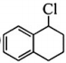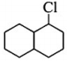的平衡常数不变。

Ⅱ.达到平衡时，（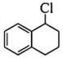）；即（）（），因此平衡常数（）（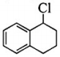），当、、的浓度分别为、、时，该反应的浓度商（）（），，则平衡正向移动，。温度降低，反应速率减小，因此若降低温度，、均减小。由图3可知，温度越高，平衡常数越小，说明反应正向放热逆向吸热，吸热方向随温度变化程度大。所以变化的倍数小于。

Ⅲ.A.温度高，反应速率快，可缩短达到平衡的时间，A错误；B.（）时，反应未达到平衡状态。平衡时，（），B错误；C.恒温恒压条件下，气体的密度是变量，因此当密度不随时间变化而改变时，说明反应达到平衡状态，C正确；D.恒温恒压条件下，气体的总质量不变，正向建立平衡的过程中，气体总物质的量逐渐减小，因此，混合气体的平均相对分子质量逐渐增大，当混合气体的平均相对分子质量不随时间变化而改变时，说明反应达到平衡状态，D正确。

（3）反应①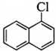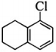，反应③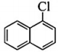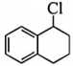，在恒温密闭容器中冲入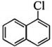和，由图可知550K达到平衡时，氯萘的总转化率为60%，其中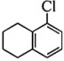的选择性为20%，可知，平衡时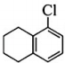的物质的量为，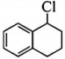为，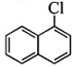为；为，由此可知反应③的平衡常数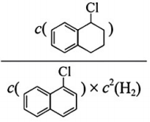。

473K时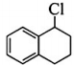的物质的量为；513K时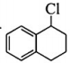的物质的量为；490K时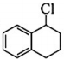的物质的量为；因此。D点时的含量最大。

【点睛】本题考查化学反应原理等知识，化学计算较多，难度较大，要认真审题。

18.（15分）（1）三乙胺（1分）

（2）消去反应（1分） 加成反应（1分）

（3）（2分） 4（1分）

（4）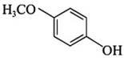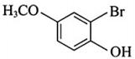（2分）

（5）Ⅰ.②①③（1分）

Ⅱ.③①②（1分）

（6）4（2分）

（7）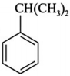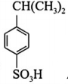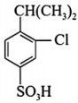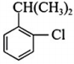（3分）

【解析】（1）的系统命名为三乙胺。

（2）有机物F转化为中间体G时消去的是和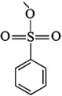发生的是消去反应。

中间体G与有机物H反应生成有机物I时，中间体中的碳碳三键发生断裂与有机物H中的两个双键发生加成，因此反应反应⑤⑥的反应类型分别为消去反应、加成反应。

（3）甲苯与浓硫酸发生磺化反应生成，则有机物D的结构简式为。

有机物K含有的官能团有酮羰基、碳碳双键、醚键羧基，共4种。

（4）反应①的化学方程式为。

（5）Ⅰ.对比三种物质，②中含有电负性较高的原子，使变成吸电子基团，将整个有机物的电子云朝着方向转移，使基团更容易失去电子，故其酸性最强；③中含有的为推电子基团，使得整个有机物的电子云朝着方向移动，使基团更不容易失去电子。因此，上述三种物质的酸性大小为②①③。

Ⅱ.已知为推电子基团，可以增加N原子的电子云密度，有机物的碱性增强；为吸电子基团，N原子的电子云密度减弱，有机物的碱性减弱，有机物的碱性由强到弱的顺序为③①②。

（6）有机物L是有机物H与等物质的量的发生1，加成反应的产物，则有机物L为，有机物L的同分异构体，①与新制的银氨溶液反应生成光亮的银镜，说明含有；②能使溴的四氯化碳溶液褪色，说明含有碳碳双键。第一步，写出碳骨架为结构；第二步，移动醛基，有1，2，3，共3种位置；第三步，分析顺反异构，当位于1号碳原子时，有顺反异构现象，则符合条件的同分异构体有种。

（7）异丙苯和在的条件下生成对氯异丙苯和邻氯异丙苯，因题目中欲合成邻氯异丙苯，因此需要对异丙基的对位进行处理，利用题目中流程所示的步骤将异丙苯与浓硫酸反应生成对异丙基苯磺酸（），再将对异丙基苯磺酸（）与反应生成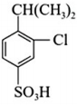，再将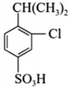中的磺酸基水解得到目标化合物，具体的合成路线为：。

【点睛】本题考查有机推断等知识，涉及系统命名、反应类型的判断、化学方程式的书写、官能团种类的判断、有机物酸性、碱性强弱的判断、同分异构体数目判断、合成路线的设计等知识，难度中等。